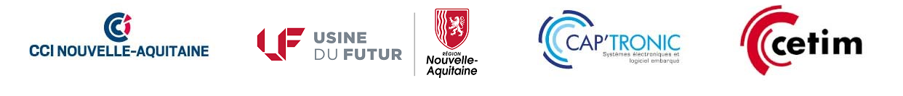

Candidature au parcours
DATABOOST MANUFACTURING

IDENTIFICATION DE L’ENTREPRISE

Raison sociale de l’entreprise :
Adresse :
N° SIRET :
Dirigeant : NOM Prénom
Mail du dirigeant :
Téléphone :
L’Entreprise est engagée dans le programme :  « Usine du Futur »  « Croissance Premium »  Autre programme (à préciser) : | - Oui ☐ Non ☐ dossier en cours  - Oui ☐ Non ☐ dossier en cours

DECLARATION D’INTERET
Je souhaiterai bénéficier d’une analyse d’opportunité pour définir, identifier, ou analyser mon projet « valorisation des données de ma ligne de production », projet IIOT.

Signature

A retourner à : calixte.blanchard@nouvelle-aquitaine.cci.fr , ou
CCI Nouvelle-Aquitaine, à l’attention de Calixte BLANCHARD, 2 place de la Bourse, CS 91942, 33050 Bordeaux Cedex.

